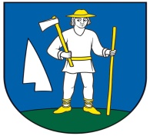
OBEC RENČIŠOV
Obecný úrad, Renčišov č. 11, 082 63 p. Jarovnice

Z V E R E J N E N I E
e-mailovej adresy na doručenie žiadosti o vydanie hlasovacieho preukazu pre Voľby do Európskeho parlamentu 2024 dňa 8. júna 2024 v obci Renčišov

Obec Renčišov v súlade s Harmonogramom organizačno-technického zabezpečenia Volieb do Európskeho parlamentu 2024, konaných dňa 8.6.2024, zverejňuje e-mailovú adresu na doručenie žiadosti o vydanie hlasovacieho preukazu: obec.rencisov@post.sk

V Renčišove, 09.04.2024

Miroslav Paločko
starosta obce

